小四动态
2024/2/26
来园情况
幼儿总人数：20人。今日入园：13人。
一、户外时光
今天天气真晴朗！我们整理好裤子、带着水杯准备户外啦！今天玩什么呢？让我们一起去看一看吧！
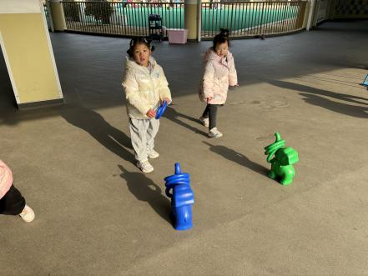 | 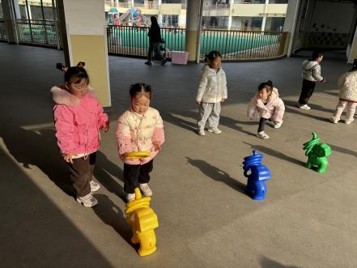 | 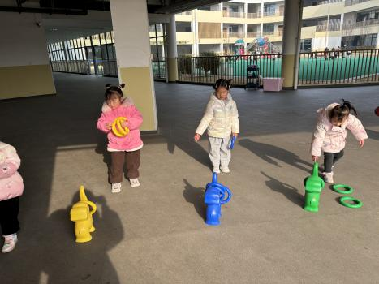
套圈圈进行中，宝贝们第一次尝试由近到远套。
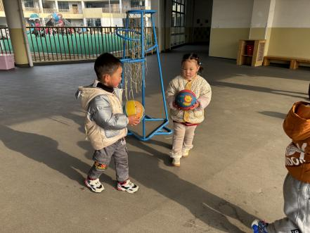 | 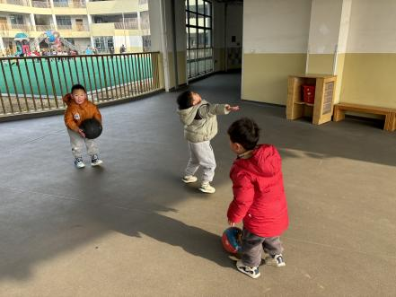 | 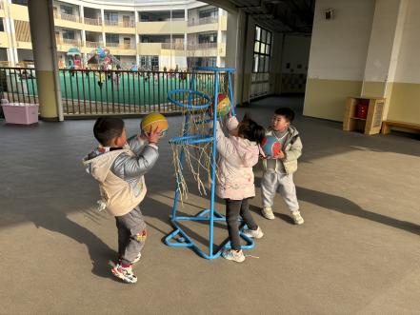
小朋友有的皮球滚一滚，有的拍一拍，有的投一投！
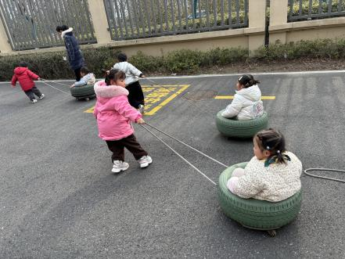 | 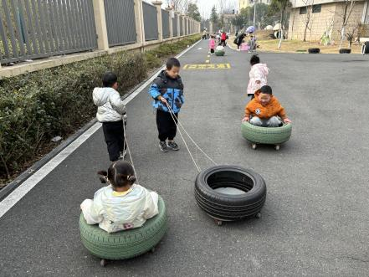 | 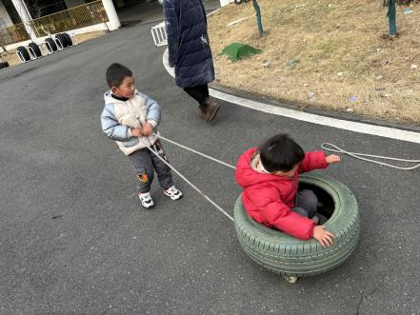
我们还玩了轮胎车——我们两两合作，你拉我坐，运动量满满！

- 安全教育“火”
安全第一，防范于未然。近阶段许多地方发生了火灾，造成了伤害。我们在日常教育中也对孩子进行生活教育、安全教育等。
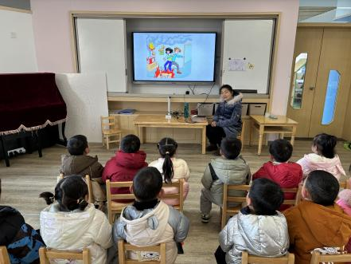 | 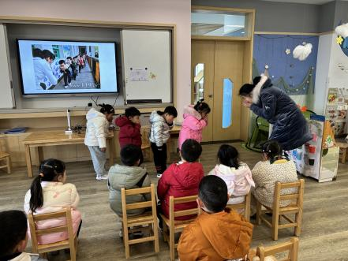 | 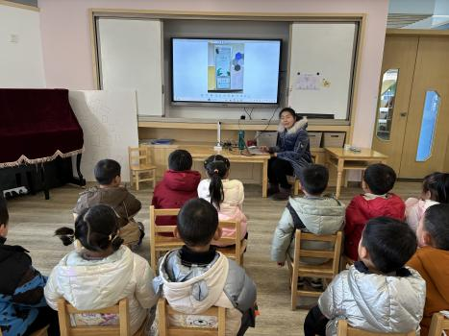
集体安全教育活动《着火了怎么办》，孩子们了解火的用处和危害。在现场，我们进行情景剧表演“我会逃生”。
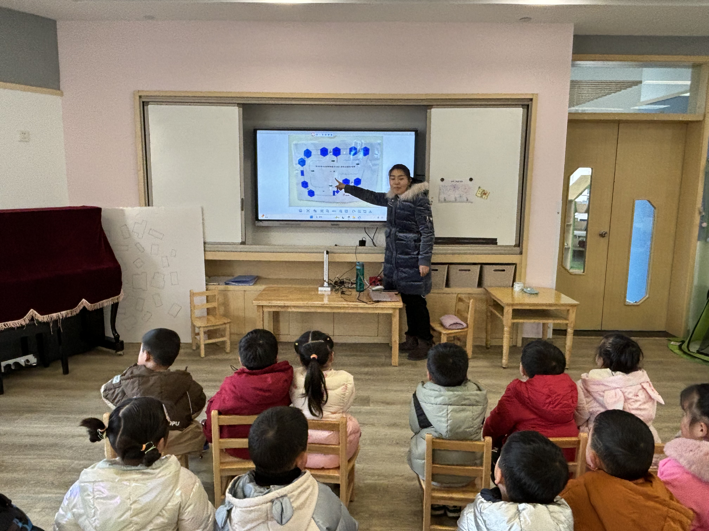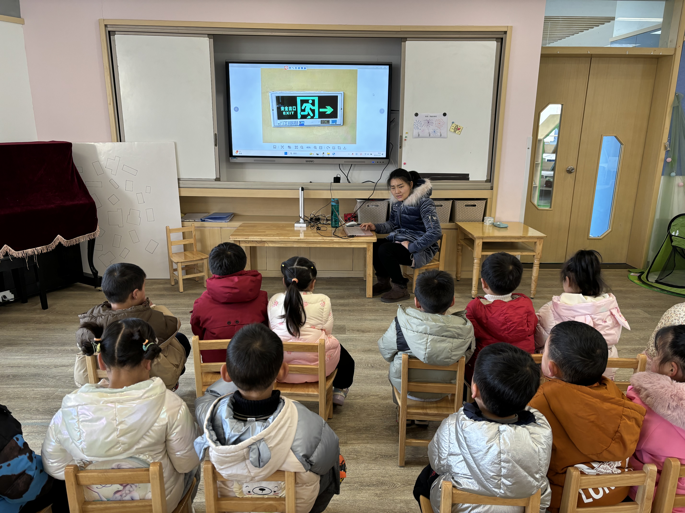
我们了解班级门口消防栓、安全逃生通道、安全出口。

- 消防演练
今天下午我们全园开展了消防演练，孩子们听到了警报声后应该怎么做呢？一起看看我们的演练现场吧！
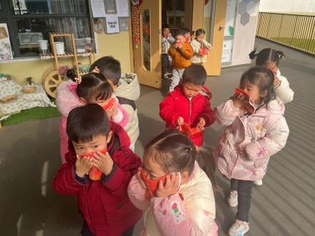 | 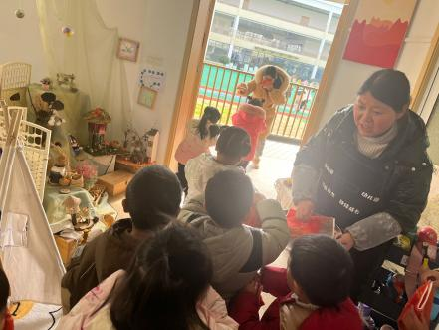
“宝贝们，听消防警报声！孩子们别怕，我们一人拿一块毛巾，跟着老师有序地跑出去。”
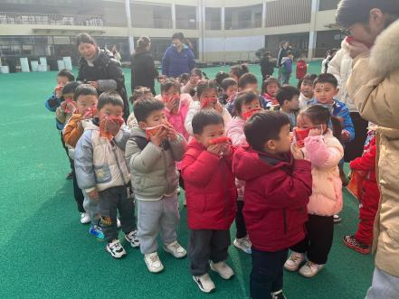 | 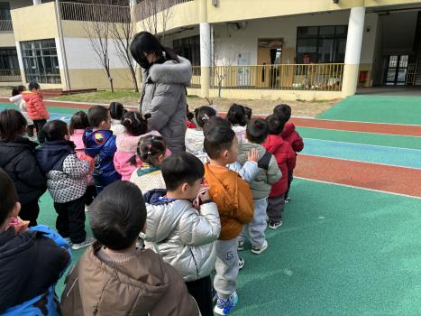
孩子们捂着毛巾，弯着腰，一个跟好一个，在操场集合。
温馨提示：
1.本周三下午3点半将在新龙湖音体室开展有关春季传染病的家长会，请大家准时参加，到会后在班级老师处签到。
2.近期生病的孩子较多且天气较凉，请孩子周末在家休息尽量不到人群多的地方！谢谢！

